Termo de Transferência de Direitos Autorais

Declaro que, em caso de aceitação do artigo pela Revista Brasileira de Ciência e Movimento, concordo com que os direitos autorais a ele referentes se tornarão propriedade exclusiva da (UCB/CELAFISCS), vedada qualquer reprodução, total ou parcial, em qualquer outra parte ou meio de divulgação, impressa ou eletrônica, sem que a prévia e necessária autorização seja solicitada e, se obtida, fazendo-se constar o competente agradecimento à RBCM.

Rio de Janeiro, 08/12/2014

Nome por extenso | Assinatura
Cristiano Andrade Quintão Coelho Rocha
Maria Helena Rodrigues Moreira
Estélio Henrique Martin Dantas | 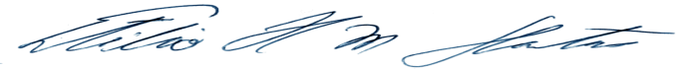

OBSERVAÇÃO: Todas as pessoas relacionadas como autores devem assinar declaração de responsabilidade nos termo

1º autor: Cristiano Andrade Quintão Coelho Rocha. 1. Doutorando em Ciências do Desporto pela Universidade Trás-os-Montes e Alto Douro – UTAD, Vila Real, Portugal.

2º autor: Maria Helena Rodrigues Moreira. Professora Auxiliar com Nomeação Definitiva (Doutorado) da Universidade de Trás-os-Montes e Alto Douro – UTAD, Vila Real Portugal.

3º autor: Estélio Henrique Martin Dantas. Professor Permanente do Programa de Pós-Graduação Stricto Sensu (Doutorado) em Enfermagem e Biociências pela Universidade Federal do Estado do Rio de Janeiro – UNIRIO, Rio de Janeiro, Brasil.

